UỶ BAN NHÂN DÂN THÀNH PHỐ CẦN THƠ
TRƯỜNG ĐẠI HỌC CÔNG NGHỆ - KỸ THUẬT CẦN THƠ
KHOA CÔNG NGHỆ THÔNG TIN

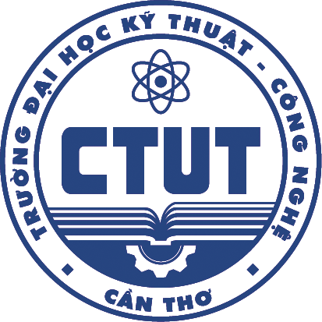

ĐỒ ÁN 2

GIẢNG VIÊN HƯỚNG DẪN  ThS. Đặng Trung Tín | SINH VIÊN THỰC HIỆN  Từ Kim Hoàng. - KHMT2211009  Hoàng Lâm Thanh Tâm - KHMT2211060  Trần Thị Thuý Trân - KHMT2211056



